ΣΥΛΛΟΓΟΣ ΕΚΠ/ΩΝ Π.Ε. «Ο ΘΟΥΚΥΔΙΔΗΣ»

ΘΕΑΤΡΙΚΗ ΠΑΡΑΣΤΑΣΗ ΓΙΑ ΤΑ ΠΑΙΔΙΑ

«Η ΜΑΥΡΗ ΠΕΤΑΛΟΥΔΑ»

(ΠΑΡΑΜΥΘΙ ΤΗΣ ΕΡΗΣ ΡΙΤΣΟΥ) ΕΙΣΟΔΟΣ ΕΛΕΥΘΕΡΗ
ΤΗΝ ΚΥΡΙΑΚΗ 3 ΜΑΡΤΙΟΥ 2019
στις 11.00 π.μ.
στην αίθουσα εκδηλώσεων του 6^{ου} Δημοτικού Σχολείου Αργυρούπολης
Κυκλάδων 7, Αργυρούπολη
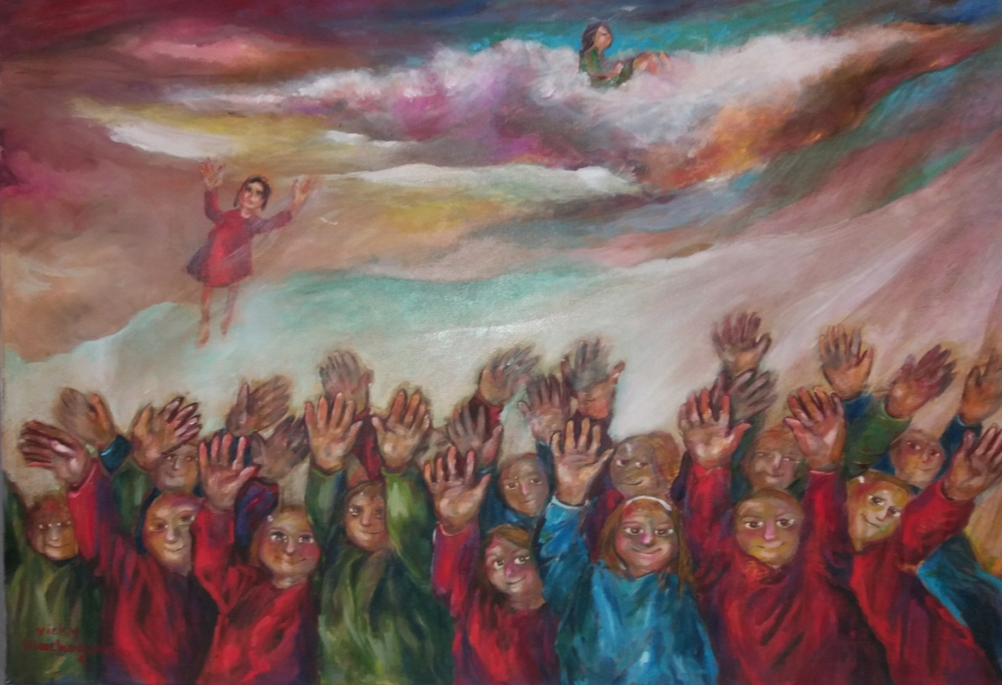
Ο φόβος και η προκατάληψη για τον Άλλον, γιατί δεν μας μοιάζει και μας ξενίζει, η ξενοφοβία, ο ρατσισμός, η αξία της αλληλεγγύης και τέλος η δύναμη που αποκτούν οι λαοί όταν ενώνονται απέναντι στον κοινό εχθρό, στην αιτία που προκαλεί τη δυστυχία τους, είναι τα «νήματα» που ξετυλίγονται κατά τη διάρκεια της παράστασης για τους μικρούς θεατές αλλά και τους γονείς τους. (θεατρική ομάδα του ΠΑΜΕ)
Το ΔΣ

